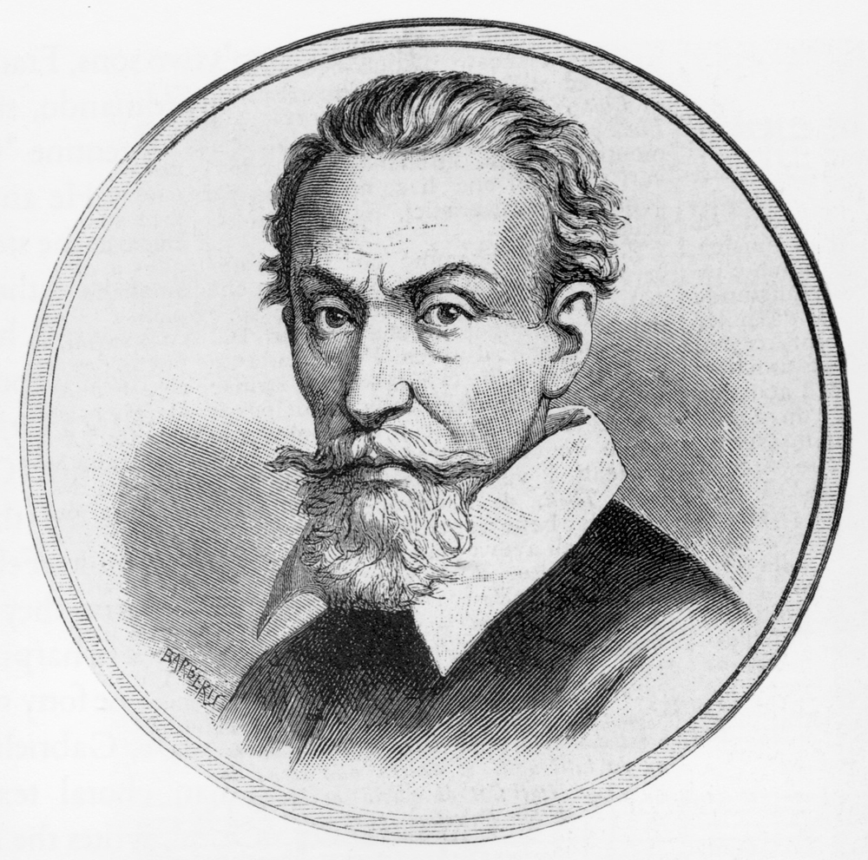
ENSEMBLE GUILLAUME BONI
ORGUE: FREDERIC LABARRE

CHAPELLE ST MARC
37 rue Gaston Turpin, Nantes
MARDI 12 MARS 2013 – 20H30
PARTICIPATION LIBRE

BONI-BACH-MONTEVERDI
ALLEGRI-LOTTI

